Annexe 3D – Cycle de vie d’une activité

Nous utilisons des émulateurs API 34 et API 35 qui sont donc Android 12 +
Le cycle de vie d’une activité a été changé depuis cette version d’Android ce qui fait que les schémas relatifs au cycle de vie, qu'on retrouve souvent sur le web, ne sont plus exacts pour ces appareils

Dans cet exercice, vous devrez faire des manœuvres sur l'émulateur et notez par quelles méthodes du cycle de vie votre app passera.

Exercice

Créer une app avec une activité ayant toutes les méthodes de callback correspondant aux différents états d’une activité ( vous pouvez générer ces méthodes en écrivant ( JAVA : @dans le code et en faisant OverrideMethod, KOTLIN : en faisant CTRL-O )
Les méthodes à redéfinir sont les suivantes :

- onCreate
- onStart
- onResume
- onRestart
- onPause
- onStop
- onDestroy

Ajoutez un petit print / Log.i pour qu’on sache qu’on est passé par cette méthode « callback » :

OU ( en Kotlin )
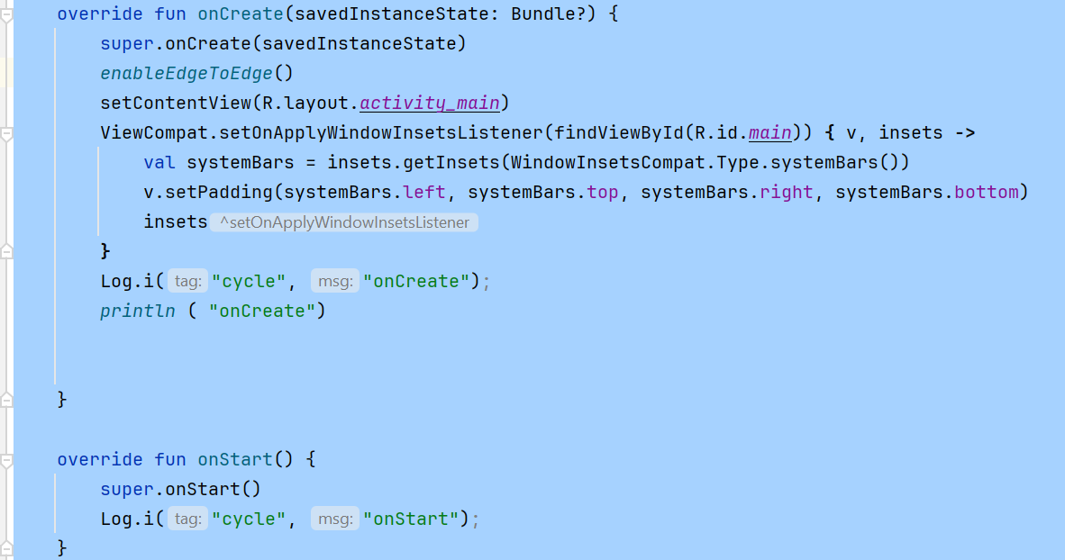
Réalisez les tâches suivantes avec le téléphone API 34 et notez les méthodes qui ont été traversées à l’aide de la fenêtre LogCat ( bas d’AndroidStudio ) dans la 2e colonne du tableau ci-bas :
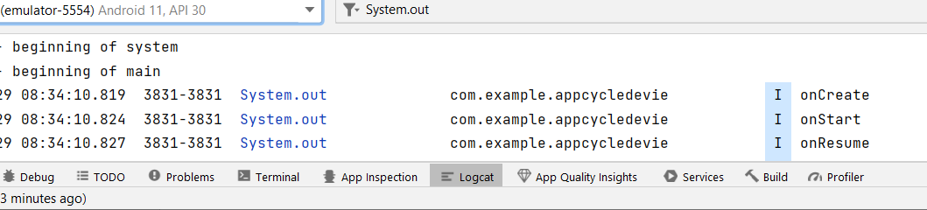

OU

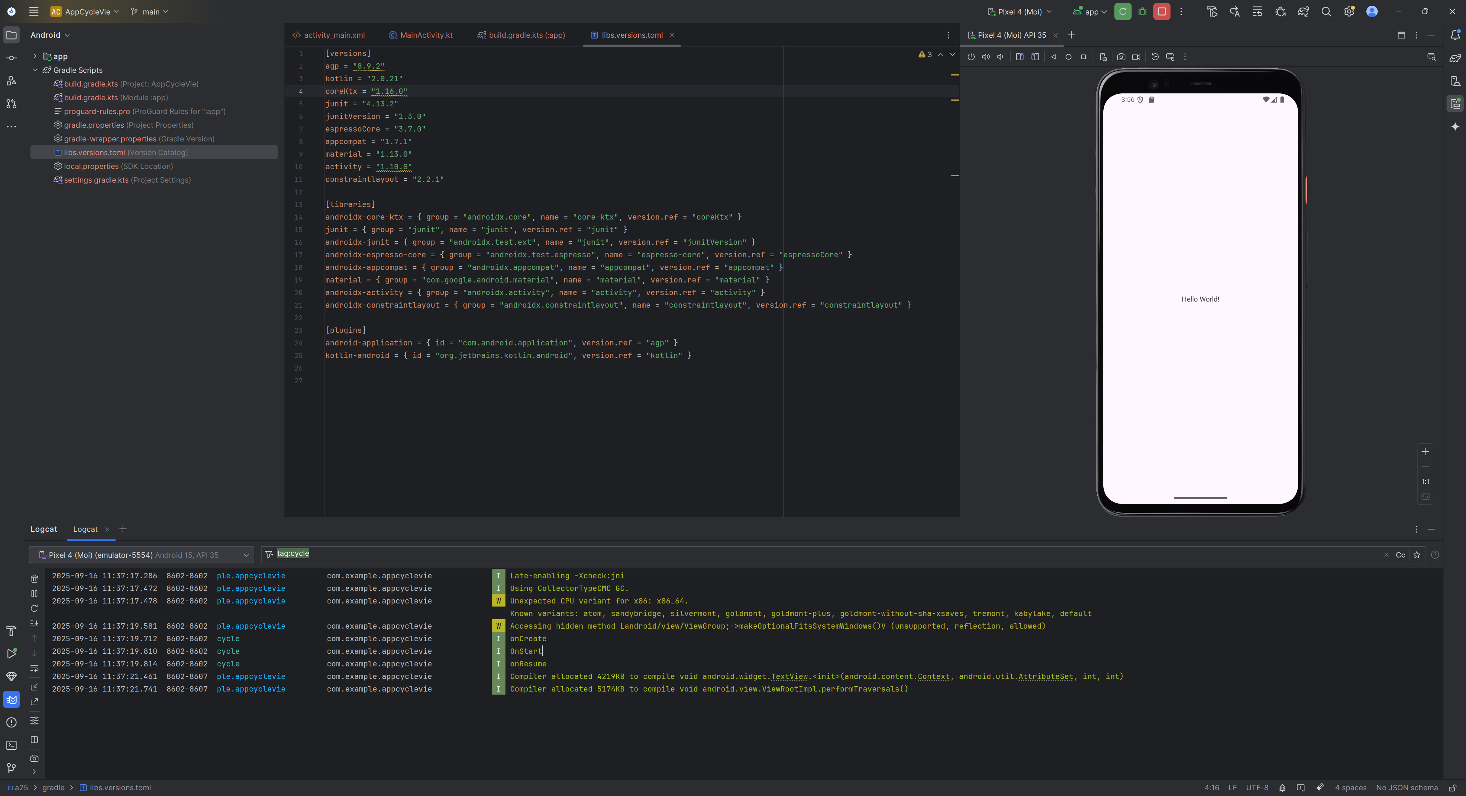

***IMPORTANT, ne redémarrez pas le téléphone à partir d’AndroidStudio, vous restez toujours sur l’émulateur comme si c’était votre propre téléphone
Utilisez les contrôles du téléphone situés en haut de l’émulateur :
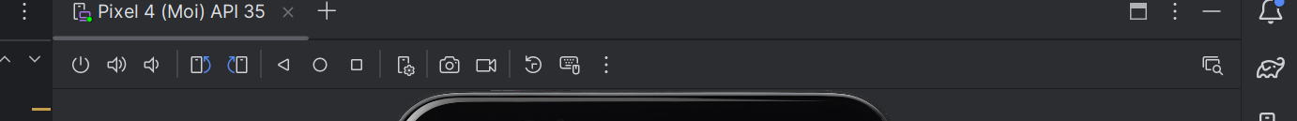

Tâche | API 34 ( Android 12+ )
Démarrer l’app / l’Activité | onCreate  2026-09-25 16:06:46.627 20169-20169 cycle com.kawtar.jsp I onStart  2026-09-25 16:06:46.637 20169-20169 cycle com.kawtar.jsp I onResume
Appuyez sur le bouton HOME ( sur un Pixel, contrôle cercle ) | onPause  2026-09-25 16:07:41.520 20169-20169 cycle com.kawtar.jsp I onStop
Récupérer l’app sur le menu du téléphone | onRestart  2026-09-25 16:08:05.519 20169-20169 cycle com.kawtar.jsp I onStart  2026-09-25 16:08:05.520 20169-20169 cycle com.kawtar.jsp I onResume
Appuyez sur le bouton Back  ( en haut, à gauche, triangle ) | onPause  2026-09-25 16:08:36.260 20169-20169 cycle com.kawtar.jsp I onStop  2026-09-25 16:08:36.261 20169-20169 cycle com.kawtar.jsp I onDestroy
démarrer l’app sur le menu du téléphone
Appuyez sur le bouton Récents/ Outlook ( en haut carré ) | rien
Récupérer la fenêtre | onCreate  2026-09-25 16:09:20.447 20169-20169 cycle com.kawtar.jsp I onStart  2026-09-25 16:09:20.449 20169-20169 cycle com.kawtar.jsp I onResume
Appuyez sur le bouton Récents et se débarrasser de l’app en glissant vers le haut | onPause  2026-09-25 16:09:42.580 20169-20169 cycle com.kawtar.jsp I onStop  2026-09-25 16:09:47.669 20169-20169 cycle com.kawtar.jsp I onDestroy
Démarrez l’app à l’aide du menu sur le téléphone
Tournez le téléphone | onPause  2026-09-25 16:10:08.058 20422-20422 cycle com.kawtar.jsp I onStop  2026-09-25 16:10:08.059 20422-20422 cycle com.kawtar.jsp I onDestroy  2026-09-25 16:10:08.118 20422-20422 cycle com.kawtar.jsp I onCreate  2026-09-25 16:10:08.121 20422-20422 cycle com.kawtar.jsp I onStart  2026-09-25 16:10:08.122 20422-20422 cycle com.kawtar.jsp I onResume
Le remettre droit | onPause  2026-09-25 16:10:20.615 20422-20422 cycle com.kawtar.jsp I onStop  2026-09-25 16:10:20.617 20422-20422 cycle com.kawtar.jsp I onDestroy  2026-09-25 16:10:20.656 20422-20422 cycle com.kawtar.jsp I onCreate  2026-09-25 16:10:20.658 20422-20422 cycle com.kawtar.jsp I onStart  2026-09-25 16:10:20.660 20422-20422 cycle com.kawtar.jsp I onResume
Recevoir un appel pendant qu’on est sur notre app / activité
( Utilisez le menu « 3 points verticaux » sur la fenêtre de l’émulateur Phone Call Device ), répondre au téléphone
Terminer l’appel, on revient sur notre app automatiquement
Changer la langue du téléphone (Faire Home puis menu du téléphone Settings System Langage et glisser le francais en 1ere place ) , récupérer l’app qui est restée dans nos « récents/outlook »
**les contrôles back, home, récents n’ont pas toujours le même symbole ou la même position dépendant du fabricant.
Vos conclusions / ce qui vous as surpris ( API 34 ) : Cliquez ou appuyez ici pour entrer du texte.
- On tourne le téléphone : le cycle de vie est refait au complet , repasse par onCreate, onStart
- Plusieurs étapes dans le cycle de vie d’une activité
- onDestroy : instable, pas tjrs parcouru lorsqu’il devrait l’être
- Back, Home : demeure dans le même processus
- Créer un nouveau process : Récents ( carré ) , glisser l’app vers le haut , finish() ( seulement si on a une seule activité ) , System.exit(0), si le téléphone manque de ressources

